2011－2012 第一学期 大学物理 B卷 参考答案
一、选择题（每题2分，共16分）
1.A 2.C 3.C 4.C 5.C 6.B 7.B 8.D
二、问答题（每题3分，共12分）
1. 相干条件：波源振动频率相等，振动方向相同，相位差恒定
2.半波损失的实质是相位跃变了
3.干涉的特征是确定的点有确定的不随时间改变的振幅
4.光线不再沿直线传播，形成明暗条纹的现象称为光的衍射现象。
五、计算题（7题，共72分）
1.（10分）解：（1）由图易得
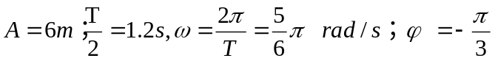
∴振动方程 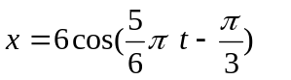 （5分）
（2）由反相关系易得，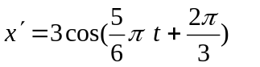（2分）
（3）合成方程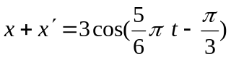（3分）
2. （5分）解：由公式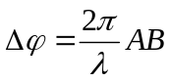可得
波长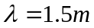,波速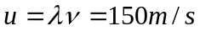

3. （15分）解：(1) 入射波在x=0处振动方程为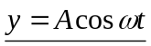 （3分）
(2) 反射波在x=0处振动方程为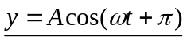 （3分）
（3）反射波波函数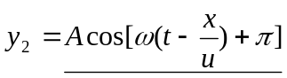（4分）
（4）波节满足条件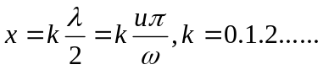 （5分）

4. （8分）解：双缝明纹满足dsinθ=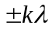 （k=0,1,2…） （2分）
（1）各级明纹角位移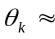sinθ=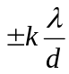 （2分）
各级明纹线位移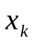=DtgθD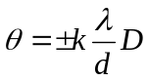（2分）
（2）相邻明纹间距为 =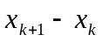＝λD/d （2分）
5. （8分）解：（1）反射光光程差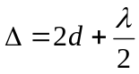
明纹满足条件：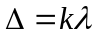 （k＝1，2，3…）
明纹对应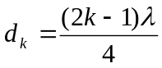 k=1,2,3 （4分）
（2）相邻明纹对应厚度差为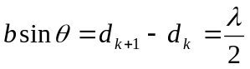
明纹间距b=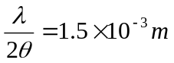 （4分）
6.（10分）解：已知
（1）由暗纹满足条件：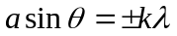（k＝1，2，3…）（2分）
易得，各级暗纹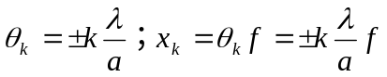
∴中央明纹宽度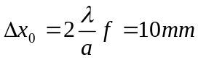 （4分）
（2）两个第三级暗纹的间距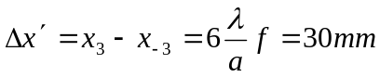（4分）
7. （16分）解：（1）光栅方程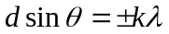
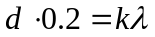， 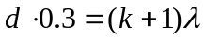代入方程得光栅常数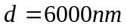 k=2（5分）
（2）缺级条件为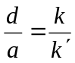 现第四级缺级，∴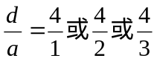（3分）
但当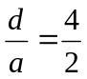，将会有第二级缺级，与题意不符，故舍去
∴可能宽度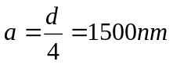，或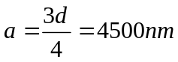（3分）
(3) 取，即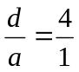时，令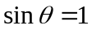代入光栅方程，可得k=10
理论上能看到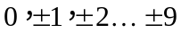，共19条主极大
但∵ ∴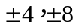缺级，
∴在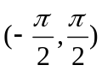范围内能看到19-4＝15条主极大。（5分）

